Критерии оценивания учебной деятельности студентов колледжа
Заведующая ПЦК
«Специальных дисциплин»
Иванченко Е.А.

В настоящее время в связи с актуализацией задачи обеспечения (гарантии) качества среднепрофессионального образования функция оценивания, в целом, и учебной деятельности студентов, в частности, начинает приобретать новые смыслы и помещаться в иные контексты. Прежде всего, изменяется понимание рамочной цели, которую обслуживает процедура оценивания.
Сегодня функция оценивания не сводится только к выявлению недостатков, а прежде всего, рассматривается как критический анализ образовательного процесса, предполагающий прежде всего более точное определение направлений улучшения. Важно подчеркнуть, что речь идет не столько об изменении средств оценивания (хотя инструменты и процедуры оценивания тоже могут меняться), сколько об изменении целей оценивания и философии оценки.
Оценивание — это не фиксация итогов, а «точка» за которой следует новый виток развития, а стало быть и повышение качества образования (или оценивание не столько «для фиксации», сколько «для улучшения»). Иными словами, «главная задача этой процедуры - улучшение качества работы конкретного человека (преподавателя.) и через это достижение более широких целей - улучшение качества учебных программ, в которые вовлечены оцениваемые люди, и достижение нового качества работы всей организации в целом»
Таким образом, оценивание начинает интерпретироваться как конструктивная обратная связь.
Бенджамин Блум разработал свою теорию в 1956 году. Основная идея заключается в том, что обучение — это последовательный процесс. Состоит он из 6 уровней: запоминание, понимание, применение, анализ, синтез и оценка. Каждый из них опирается на предыдущий: без знания невозможно понимание, без понимания — применение и далее.
По Блуму, проверка знаний тоже охватывает каждый из этих уровней от простого к сложному: от знания к оценке навыков. Например, на старте важно проверить насколько хорошо продавец освоил теорию по технике продаж. Если он путается в основных терминах, проверять навыки бесполезно.
Блум пришёл к выводу, что двоякие и неточные формулировки вопросов вводят в заблуждение: ответ не очевиден, даже если студент вдумчиво изучил материал. В итоге, он путается, отвечает неверно и не справляется с тестом. Чтобы этого не происходило, учёный предложил использовать конкретные глаголы действия в заданиях для каждого из уровней в аттестации. Они помогают преподавателю оценить глубину знаний студента, а ему — понять, что от него ожидает услышать преподаватель.

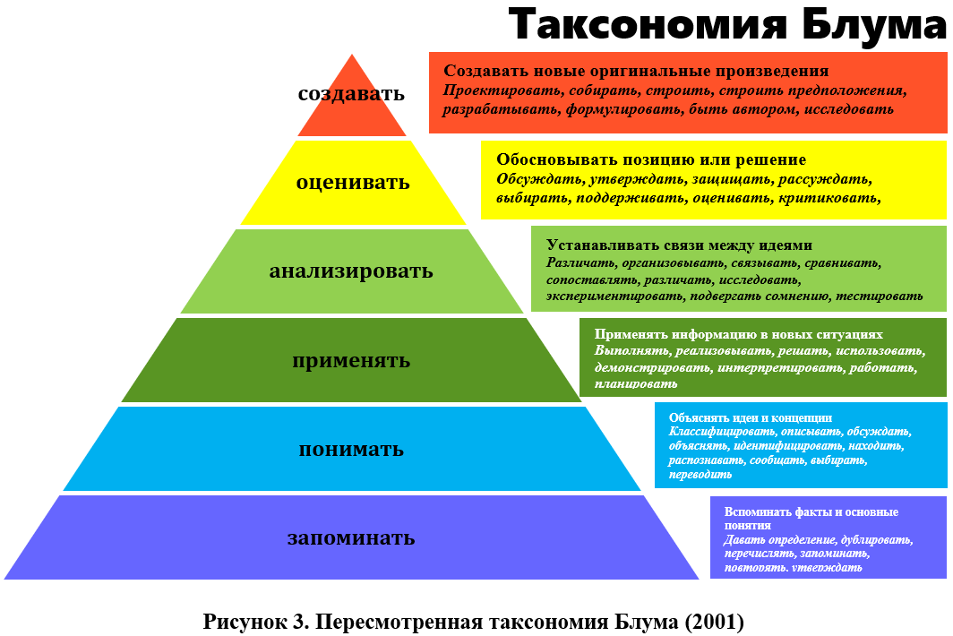

КАК СФОРМУЛИРОВАТЬ ЦЕЛЬ ПО ТАКСОНОМИИ БЛУМА
Соответственно каждому уровню с помощью определенных глаголов может предлагаться набор задач.
Так, например, для уровня:
ЗАПОМИНАНИЕ подойдут задачи, начинающиеся с глаголов: запомните, повторите, перечислите, назовите, напишите, сымитируйте, определите, выучите и т.д.

ПОНИМАНИЕ достигается путем объяснения, описания, определения, обсуждения, формулирования, иллюстрирования, демонстрации.
Задачи, нацеленные на ПРИМЕНЕНИЕ знаний, формулируются с помощью глаголов решать, планировать, объяснять, изображать, экспериментировать, тренироваться, показывать, использовать, учить, демонстрировать и др.
АНАЛИЗ аналитические способности формируются заданиями с ключевыми глаголами исследовать, сравнивать, противопоставлять, разделять, интерпретировать, анализировать, группировать, отбирать, классифицировать и т.д.
В свою оередь способности к СИНТЕЗУ тренируются задачами, ориентированными на составление, сочинение, соединение, конструирование, воображение, формулирование, построение, изобретение.
ОЦЕНКА Последняя группа направлена на самостоятельную интеллектуальную деятельность и требует умения делать заключения, уметь оценивать, одобрять, поддерживать, рекомендовать, критиковать и делать выводы.
При этом каждый уровень когнитивной пирамиды, по Блуму, базируется на предыдущем.
Чем может помогать оценивание студенту? (Или: Когда оценивание становится развивающим?)
– может помогать студентам учиться на ошибках;
– может помогать понять студентам, что важно;
– может помогать понять студентам, что у них получается;
– может помогать студентам обнаруживать, что они не знают;
– может помогать студентам обнаруживать, что они не умеют делать;
– может помогать понять отслеживать им собственный процесс движения в содержании.
Развивающий эффект обратной связи состоит в том, что она:
– Показывает сильные стороны работы.
– Фиксируя слабые моменты, предлагает или показывает способы их преодоления (развития)
Способы оформления обратной связи:
– начните с положительного, ободряющего комментария;
– напишите краткое резюме Вашей точки зрения на задание;
– балансируйте отрицательные и положительные комментарии;
– превращайте всю критику в положительные предложения;
– делайте общие предложения относительно того, что можно сделать в следующем задании;
– задавайте вопросы, которые поощряют рефлексию работы;
– используйте понятный язык;
– объясняйте все Ваши комментарии;
– предложить последующую работу и рекомендации;
– предложить определенные способы улучшения выполнения задания;
– предложить помощь по определенным проблемам;
– предложить обсудить оценку и ваши комментарии [2].
Ключевые ценности оценивания
Оценивание должно быть валидным (объекты оценки должны соответствовать поставленным целям курса)
Оценивание должно быть надежным (использовать единообразные стандарты или критерии)
Оценивание должно быть справедливым (разные студенты должны иметь равные возможности добиться успеха)
Оценивание должно быть развивающим (фиксировать что могут студенты, и как им улучшить свои результаты)
Оценивание должно быть своевременным (поддерживающим развивающую обратную связь)
Оценивание должно быть эффективным (выполнимым, не забирать все ваше время и время ваших студентов)
Характеристики оценивания
Связываете оценивание прежде всего с учением, затем с поддерживающими студентов усилиями, и только в последнюю очередь с выставлением отметок.
Оценивайте как в процессе учебы, так и в его конце.
Никогда не оценивайте студентам без комментариев относительно того, как они могут улучшить свой результат.
Учитесь на ошибках студентов.
Используйте разнообразные методы оценивания
Старайтесь привлекать студентов к участию в процессе оценивания за счет:
— обсуждения функций методов оценивания и их соответствия целям курсов;
— использования самооценивание и взаимооценивание студентов;
— предложения студентам разделить ответственность при выборе методов оценивания.
Часто и ясно фиксируйте, что простое запоминание и воспроизведение знаний не будет поощряться.
Фокусируйтесь вначале на валидности, а затем на надежности.
Делайте все, что от Вас зависит, чтобы снизить тревожность, которую инициирует оценивание.
Никогда не предлагайте задание или экзаменационный вопрос пока Вы не подготовите ответ сами
Подготовьте модели ответов и используйте их, чтобы демонстрировать студентам, что Вы ожидаете получить от них.
Будьте осторожны в объективности и точности при оценивании способностей студентов.
1.Критерии оценивания результатов устного и письменного опросов
Процентное содержание | Традиционная оценка | Характеристика ответа
90-100 | Отлично | за глубокое и полное овладение содержанием учебного материала, в котором обучающийся свободно и уверенно ориентируется; научно-понятийным аппаратом; за умение практически применять теоретические знания, высказывать и обосновывать свои суждения. Оценка «отлично» предполагает грамотное и логичное изложение ответа, обоснование собственного высказывания с точки зрения известных теоретических положений.
70-89 | Хорошо | обучающийся полно освоил учебный материал, владеет научно-понятийным аппаратом, ориентируется в изученном материале, осознанно применяет теоретические знания на практике, грамотно излагает ответ, но содержание и форма ответа имеют отдельные неточности.
50-69 | Удовлетворительно | обучающийся обнаруживает знание и понимание основных положений учебного материала, но излагает его неполно, непоследовательно, допускает неточности в определении понятий, в применении теоретических знаний при ответе на практико-ориентированные вопросы; не умеет доказательно обосновать собственные суждения
0-49 | Неудовлетворительно | обучающийся имеет разрозненные, бессистемные знания по теме/разделу, допускает ошибки в определении базовых понятий, искажает их смысл; не может практически применять теоретические знания.

Рассмотрим пример оценивания знаний студентов при выполнении практических работ по дисциплине «Экономический анализ и анализ финансовой отчетности»
Прежде всего необходимы четкие критерии оформления каждого оценочного задания по «Экономическому анализу и анализу финансовой отчетности»
Практическая работа №Х по разделу/теме «Название раздела/темы»
1. Описание
Практическая работа проводится с целью контроля усвоенных умений и знаний и последующего анализа типичных ошибок и затруднений обучающихся в конце изучения раздела/темы.
Письменная практическая работа включает два варианта финансовых отчетов предприятия. Варианты практической работы равноценны по трудности, одинаковы по структуре, параллельны по расположению задании (под одним и тем же порядковым номером во всех вариантах письменной проверочной работы находится задание, проверяющее один и тот же элемент содержания).
На выполнение практической работы отводится 50 минут.
При работе обучающийся может использовать следующие источники информации: финансовая отчетность, образец аналитической таблицы из теоретического материала, калькулятор.
2. Задания
1.
2
3. Критерии оценки

Возвращаясь к таксономии образовательных целей, при использовании критерии оценки обязательно учитываю, что познавательные цели охватывают все, что связано с приобретением знаний и развитием умственных навыков. Таксономия Б. Блума представляет собой иерархию следующих мыслительных навыков: знание, понимание, применение, анализ, оценка, творчество.
1. Уровень знания — нижний, начальный уровень. Все цели, относящиеся к этому уровню, формируются в терминах механического воспроизведения изученного материала
2. Чтобы продемонстрировать уровень понимания, учащиеся должны изложить изучаемый материал своими словами. Способность изложить информацию своими словами подтверждает, что учащиеся ее усвоили.
3. На уровне применения цели предполагают применение полученных знаний при выполнении стандартных и нестандартных заданий.
4. На уровне анализа ученики в состоянии разделить изученный материал на отдельные составляющие, определить их взаимосвязь.
5. На уровне оценки ученики демонстрируют свое отношение к получаемой информации, делают содержательные оценочные суждения об изучаемом материале, о новых данных, относящихся к предмету изучения, При этом основываются на анализе, адекватных доводов и четких критериев.
6. На уровне творчества ученики, используя свои творческие возможности, представляют изученный материал в новой форме.

ПОИ ПО САЙТУ
Каждая практическая работа оценивается в 100 баллов. В процессе выполнения практической работы каждый студент составляет индивидуальный отчет, который соответствует критерию оформления каждого оценочного задания по «Экономическому анализу и анализу финансовой отчетности», включает расчетную часть, а также аналитическую часть и выводы. Все полученные расчеты должны быть четко аргументированы при выборе тех или иных экономических и финансовых показателей.
Графическая часть должна четко отражать расчетную и аналитическую часть.
Расчетная часть должна содержать аналитическую таблицу, включающую показатели, взятые для использования в расчетах, из финансовой отчетности и конечные показатели, рассчитанные с применением коэффициентов.
Аналитическая часть должна содержать анализ показателей, взятых из финансовых отчетов по предложенной тематике. Выводы должны четко формулировать основные результаты работы. Оценивание проводится по 100 бальной шкале.
Оценка «отлично» (90-100 баллов) выставляется, если студент активно работает в течение всего практического занятия, дает полные ответы на вопросы преподавателя в соответствии с планом практического занятия и показывает при этом глубокое овладение лекционным материалом, формул и показателей для выполнения анализа тематического, способен выразить собственное отношение к данной проблеме, проявляет умение самостоятельно и аргументированно излагать материал, анализировать явления и факты, делать самостоятельные обобщения и выводы, правильно выполняет учебные задачи, допуская не более 1-2 арифметических ошибок или описок.
Оценка «хорошо» (75-85 баллов) выставляется при условии соблюдения следующих требований: студент активно работает в течение практического занятия, вопросы освещены, изложения материала логическое, обоснованное фактами, со ссылками на соответствующие рассчитанные показатели, освещение вопросов завершено выводами, студент обнаружил мение анализировать факты и события, а также выполнять учебные задания. Но в ответах допущены неточности, некоторые незначительные ошибки, имеет место недостаточная аргументированность при изложении материала, четко выраженное отношение студента к фактам и событиям или допущены 1-2 арифметические и 1-2 логические ошибки при решении аналитических заданий.
Оценка «удовлетворительно» (50-60 баллов) выставляется в том случае, когда студент в целом овладел сути вопросов по данной теме, обнаруживает знание лекционного материала, не пытается анализировать, делать выводы, но пытается решать задачи. На занятии ведет себя пассивно, отвечает только по вызову преподавателя, дает неполные ответы на вопросы, допускает значимые ошибки при освещении теоретического материала или 3-4 логических ошибок при решении специальных задач.
Оценка «неудовлетворительно» (0-49 баллов) выставляется в случае, когда студент обнаружил несостоятельность осветить вопрос вопросы освещены неправильно, бессистемно, с грубыми ошибками, отсутствуют понимания основной сути вопросов, выводы, обобщения, обнаружено неумение решать учебные задачи.
Неточность, нечеткость в освещении вопросов, а также одна арифметическая ошибка снижают максимальную оценку на 0,5 балла, одна логическая ошибка или ошибка по сути или содержанием данного вопроса - на 1 балл. Отсутствие ответа или полностью неправильный ответ оценивается в 0 балов

